“外研社﹒国才杯”全国英语演讲比赛在我校成功举行
外国语学院 叶红卫/文

10月26日，建校41周年校友返校日之际，“外研社﹒国才杯”全国英语演讲大赛（上海赛区复赛）在我校行政楼B301隆重举行。本次大赛由外语教学与研究出版社、北京外研在线数字科技有限公司、中国外语测评中心主办，教育部高等学校大学英语教学指导分委员会、英语专业教学指导分委员会，中国外语与教育研究中心合办，我校外国语学院承办。
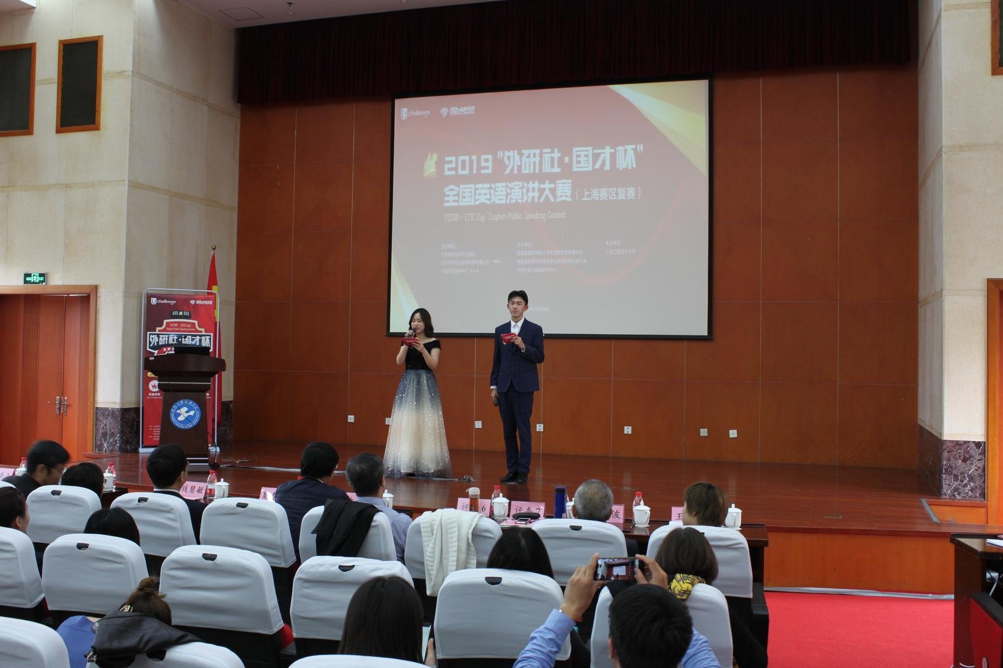
上海工程技术大学夏春明副校长亲临现场指导赛事工作并发表热情洋溢的致辞，鼓励参赛选手赛出水平、赛出佳绩，赛出新一代大学生兼具家国情怀和全球视野的时代风采。数理外国语联合党委书记钱慧敏代表外国语学院致辞，寄望老师和同学通过高水平英语演讲赛事以及兄弟院校间的交流和学习，增强专业综合素养，学会用外语讲好中国故事，传播好中国声音，向世界展现真实、立体、全面的中国，树立文化自信。
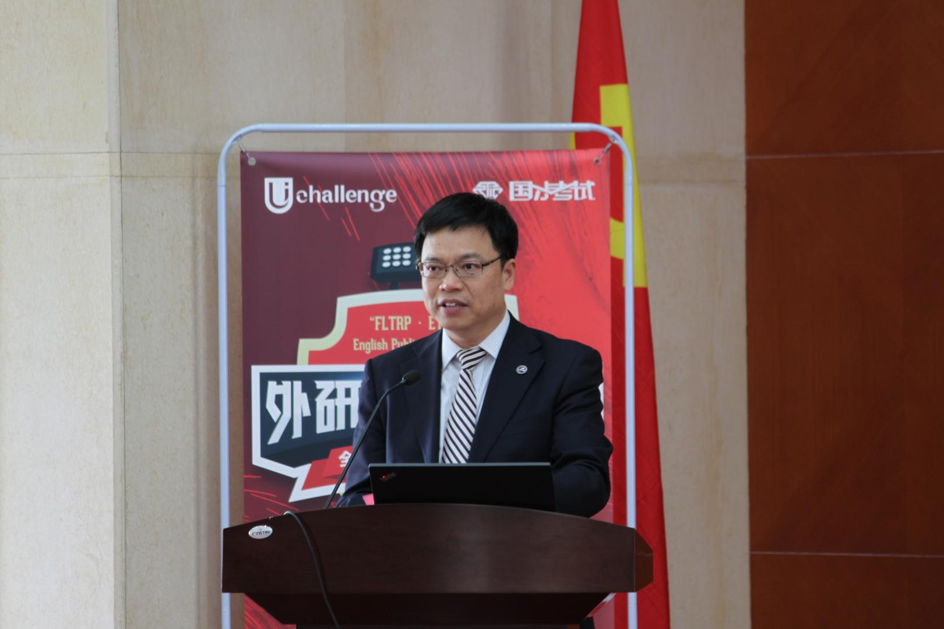
从上海各大高校脱颖而出的26名选手参加本次上海赛区复赛的角逐，参赛选手以“My Big Story in 2049”为进行3分钟的定题演讲，随后现场抽题进行3分钟的即兴演讲和回答外教提问。比赛中，参赛选手从容不迫，慷慨激昂，或讲述自己的未来故事，或畅想祖国美好明天，以强大的心理素质和广博的知识储备应对比赛，精彩的表现获得了观众和评委们的一致好评。评委们也始终秉持着公平公正的原则，对参赛选手的语言能力、思想内涵和临场表现进行综合评分。我校管理学院袁菲同学在比赛中发挥出色，荣获上海赛区一等奖。
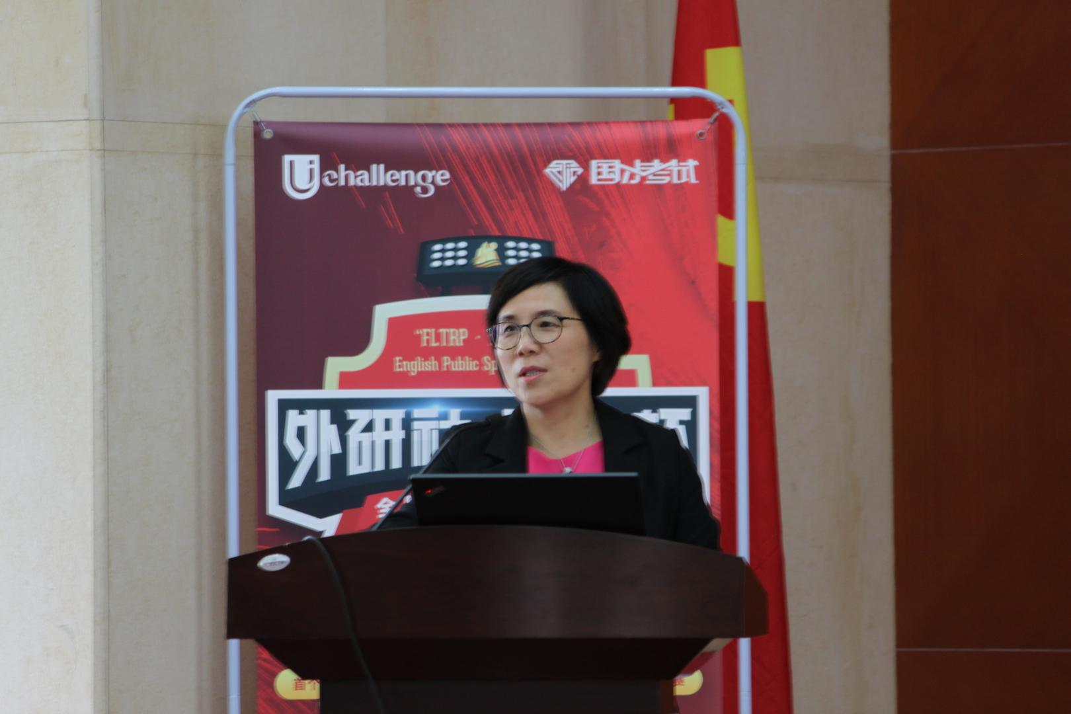
“外研社﹒国才杯”全国英语演讲大赛于2002年创办，在国内外广受关注，已成为全国参赛人数最多、规模最大、水平最高的英语演讲赛事之一，也是唯一被纳入中国高校创新人才培养暨学科竞赛评估项目的英语类竞赛。“外研社·国才杯”全国英语演讲大赛、写作大赛和阅读大赛三项比赛的社会影响越来越大，我校公布的高级别赛事中，已将“外研社·国才杯”全国英语演讲大赛认定为A类Ⅲ级、“外研社·国才杯”全国英语写作大赛认定为B类Ⅰ级、“外研社·国才杯”全国英语阅读大赛认定为B类Ⅰ级。
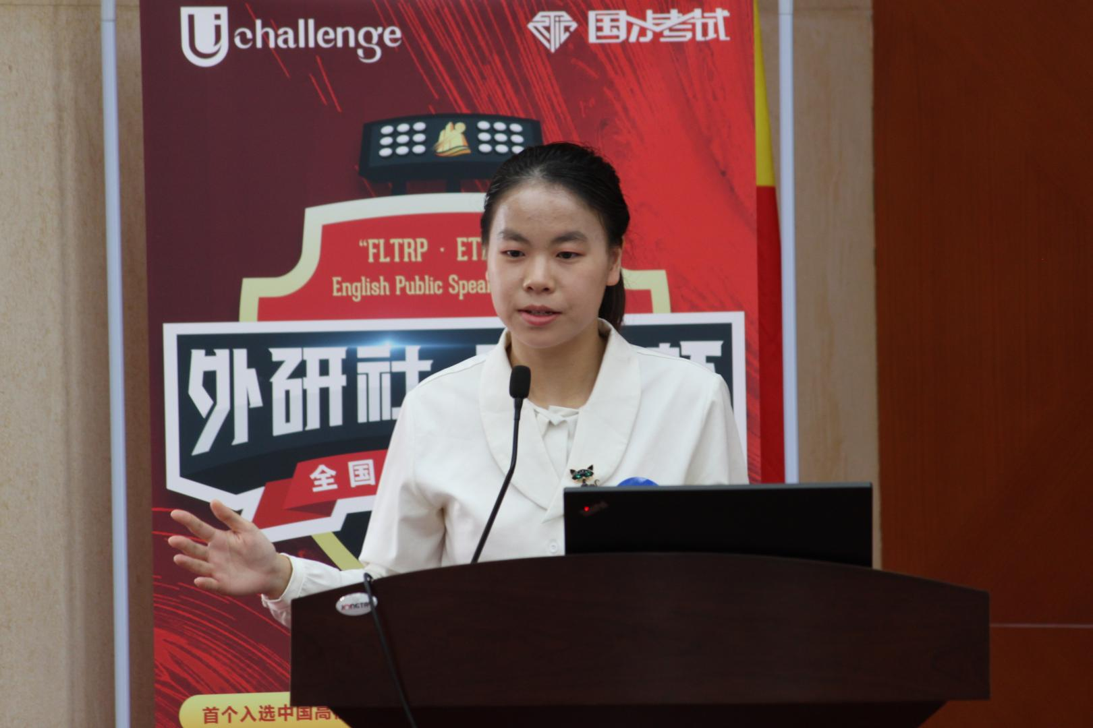
我校外国语学院承办本次赛事，为筹备好大赛进行了精心的准备，赛事期间每位工作人员不忘初心，牢记使命，认真履行职责，他们敬业负责、一丝不苟的工作态度和团结奉献的精神得到大赛组委会和参赛师生的高度赞扬，最终荣获大赛优秀组织奖。
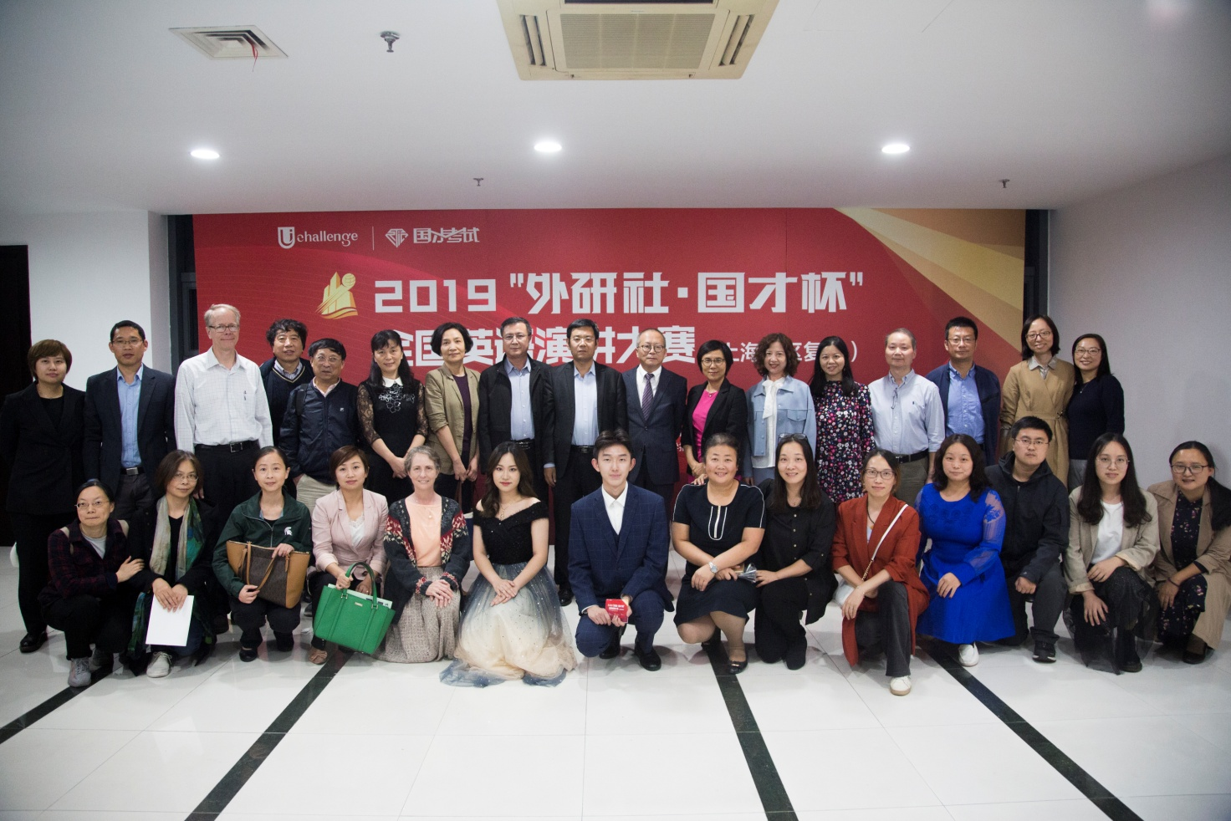
自2016年成立以来，外国语学院秉承“培养‘精语言、通专业、懂文化、擅应用’新型复合型人才”的办学理念，围绕学校创建现代化特色大学的办学思路，不断更新教学观念，大胆探索和创新高效的教学模式。学院先后承办“首届全国理工类院校外语教育发展论坛”、“第十届外教社杯全国外语教学大赛” “外研社﹒国才杯”全国英语阅读与写作大赛”以及本次演讲大赛等多项大型专业赛事活动。通过承办和参加各项赛事，加强了与兄弟院校直接的交流，扩大了学院、学校的影响力,充分发挥学科竞赛服务教育教学和人才培养的作用，持续深化外语教学改革，促进学科内涵发展，提高外语教育质量。同时，全面落实立德树人根本任务，牢记为党育人、为国育才的初心使命，注重培养学生的“中国情怀”和“国际视野”，要求学生用外语讲好中国故事、传播中华文化，培养高素质高层次的中国特色社会主义建设者和接班人。

